**在线考试系统可行性和计划研究报告**

**一、现有系统的分析**

**1.1 现有系统的业务处理流程和数据流程（现有系统的逻辑模型）**

（1）业务流程

传统考试的处理流程一般为：出题人员命题，交由考试负责部门，由其印刷试卷并密封好；学生到考试当日去教室参加考试，若为院校竞赛形式的考试，则还需要提前找报名负责人报名，由报名负责人统计报名考生信息，考场内由监考老师分发试卷，考试结束后由监考老师收回试卷，整理后交由阅卷组，阅卷完毕后对试卷统分，最后将成绩给考生。

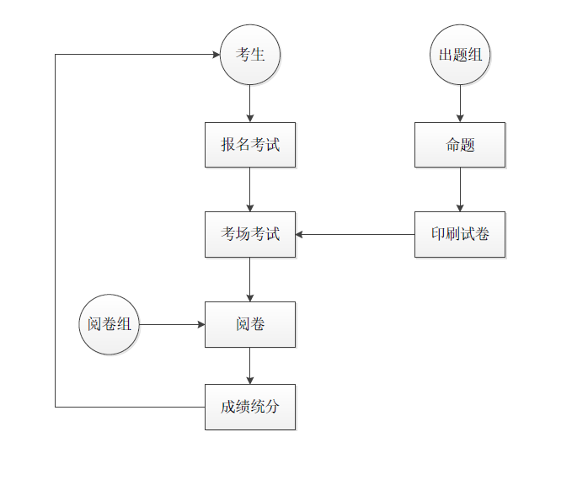

图- 1 传统考试业务处理流程

（2）数据流程

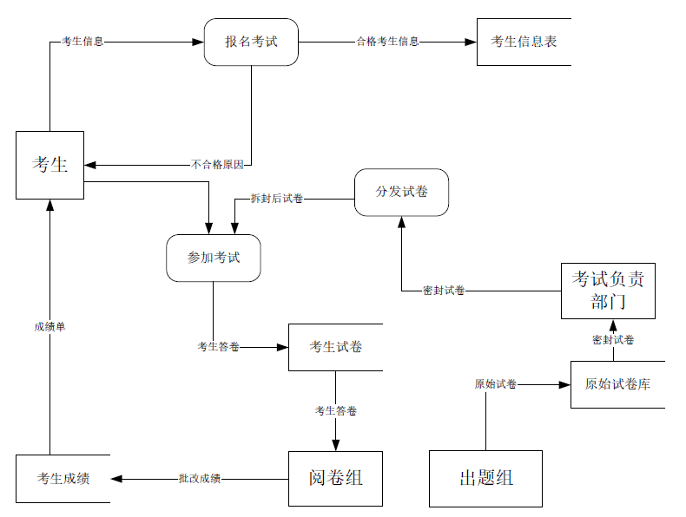

图- 2 传统考试顶层数据流图

**1.2 现在系统存在的问题和局限性**

现在系统，也即传统的考生到教室考试这一系列流程，主要存在有如下问题以及局限性：

1. 考场分配方面：现有系统，即传统考试模式，需要考生在实体的考场，例如教室，进行考试，因而涉及到场地的分配或者租借问题，当考试规模增大时，此问题需要消耗的人力物力随之增大，例如校级的公共必修课考试，以英语为例，所有院系的学生都需要在考试周参加此考试，考生规模庞大，因而需要的考场数量较大，因各考场在特定时间段内需要单独被占用，也即某一考试的考场不能与另一考试考场冲突，使得考场的分配难度不可被忽略；
2. 监考人员方面：仍以a中英语统考为例，大量的考场需要大量的监考人员，因而可能造成人力资源紧张；
3. 阅卷工作量方面：部分考试采取答题卡形式，可由机器判定选择题答案，但对于其他题型如填空题则仍需阅卷人员判定，因而阅卷工作量较大；
4. 试卷难度分析方面：传统考试没有或较少地对考试的难度进行分析统计，若人工统计分析则工作量巨大；
5. 成绩录入方面：考生成绩需要由成绩录入人员手工输入，工作量大且容易出错，可靠性不高；
6. 数据保存：纸质形式的试卷其保存上存在丢失、纸张老化、纸张损坏等问题，保存安全性较低
7. 其他：部分形式的考试，如校级院级的竞赛，需要较多人员负责统计考生报考信息，以某校校内英语竞赛为例，则可能学生的报名情况需先由班长或学习委员收集，再由各学院统计，最后再将统计结果交递给学校相关部门，因涉及层次和人员较多，则存在信息错漏隐患；

**2. 所建议系统的分析**

**2.1 对所建议系统的简要说明（要解决的问题、使用人群）**

所建议的系统是B/S模式的在线考试系统，主要针对前述现行系统的a~g问题，对此进行不同程度的优化以减轻资源压力。使用人群定位为学校，传统考试的题型如选择题、填空题、简答题、论述题均可使用此系统。此系统除了包含一般的统考和校级院级竞赛外，此系统还可提供课程自测题，即加入了不被传统考试涵盖的新模式。

**2.2可行性分析**

2.2.1 技术可行性

开发系统的计算机硬件已经比较普及，所以没有问题。现在的计算机各方面的技术都非常成熟，相对来说开发此系统的所需的技术也较完备，因此在技术方面是科学的。同时该在线考试系统又要有一定量的系统管理和维护的专业人员，在这方面可以通过培训原来的技术人员成为新的需要的技术人员，也可以雇佣这方面的专业技术员；若按计划，在规定的期限内，建议系统的开发是可以完成的。

2.2.2 经济可行性

该系统开发的开支包括购买一定量的软件和硬件设备，开发人员的费用，数据库建立的费用，使用人员的培训需要经费的支出，为服务器装备符合标准的机房环境，系统和设备的维护费。支出能够控制在预算范围内。

2.2.3 社会可行性

2.2.3.1法律方便的可行性

全部软件购买正版，机器设置通过正当途径购得；所有软件都使用正版，技术资料有提供方保管，数据信息均可保证合法来源，所有在法律方面是可行的。

2.2.3.2使用方面的可行性

学生在线考试的系统操作相对简单，学校管理部门的使用人员经过短期的使用培训后均可学会操作使用。而现代大学生具备一定的计算机使用基础，能迅速上手。所以在用户使用方面是可行的。

**2.2 系统功能结构图**

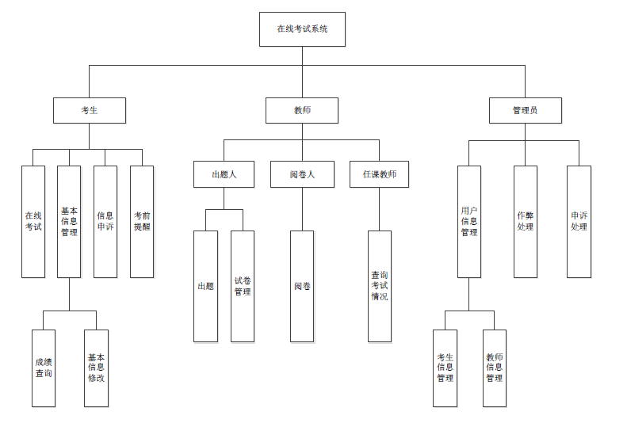

**2.3 新系统的业务处理流程和数据流程（目标系统的逻辑模型）**

（1）业务处理流程

a. 管理员录入学生信息；

b. 出题组登陆系统后按照考试系统指定的规则录入所出题目及相应参考答案；

c. 考生登录系统后，若发现自己信息有误则可进行信息申诉，此申诉主要包括考生考试信息错漏、考生成绩错误等，申诉由管理员处理，考试可对个人的基本信息进行修改，基本信息包括：密码、手机号、邮箱、头像；信息确定无误后可以在考试时间参加考试，考试时系统启用防作弊模块和考试计时，若由作弊嫌疑则提交给管理员由管理员评判；

d. 考试结束后系统对考生作答试卷进行评判，自动批改选择题、填空题、判断题，将主观题传给阅卷老师，阅卷老师批改后由系统统分，并将各题作答情况存入考试系统数据库，此后考生可查询成绩；

e. 考试系统根据试卷各题的得分率进行试卷难度和区分度分析，反馈给出题组。

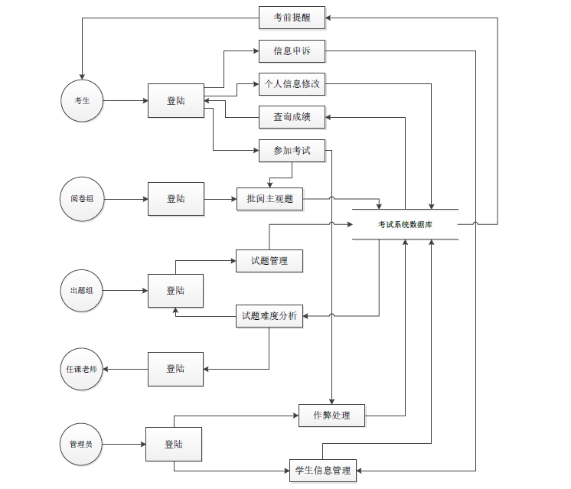

图- 3 在线考试系统业务流程图

（2）数据流图

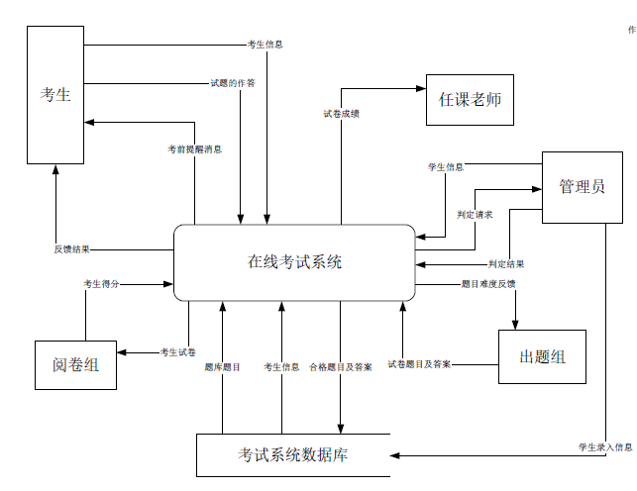

图- 4 在线考试系统顶层数据流图

**2.4 相比现有系统的改进之处**

1. 考场分配方面：新系统无需分配考场，所需设备为可联网的计算机，按考试性质设置可需要摄像头以避免作弊。
2. 监考人员方面：大幅减少监考人员，作弊由系统监测：不可切出考试界面，摄像头监控（或摄像头定时截屏传输考生图像到系统，系统进行图像识别，对可能存在问题的情况汇报管理人员），因而只需少量监考负责人；
3. 阅卷工作量方面：可处理现有系统部分不能或不易自动批改的题目，如填空题和连线题，进一步减轻阅卷工作量；
4. 试卷难度分析方面：新系统根据考卷各题的得分率自动进行分析，并将结果反馈给需要的人员或组织；
5. 成绩录入方面：新系统自动录入成绩，可有效减少错漏情况并提升录入效率；
6. 数据保存：不同于保存纸质试卷可能存在的各种隐含风险，新系统将试卷作答情况和成绩存入数据库并备份，有效降低存储隐患；
7. 其他：能较容易地处理校级院级竞赛等形式的考试，并可增加不被现有系统所包含的学生课程自测模式。

**3. 项目组结构和项目开发计划**

* 1. **项目组成员结构和任务分配**

项目组成员：黄刘胤、金玉珍、龙颖、胡雨凡、何品婵、陈冬羽、王莹

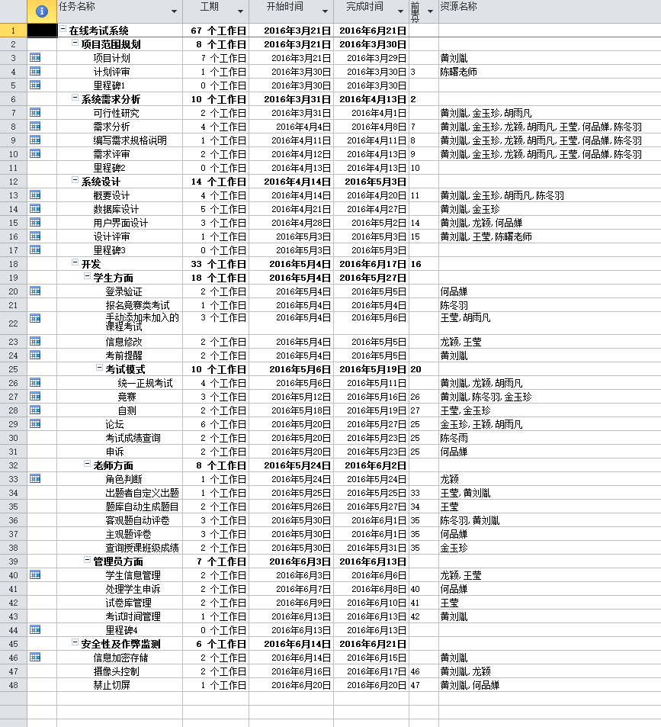

图- 5甘特图

**3.2 项目进度计划（甘特图）**

